**Materiales para Infantil   
y primer ciclo de Primaria**

****

**“MI VIDA”**

**#MensajeDirecto**

**La propuesta para Educación Infantil y Primer Ciclo está compuesta por diferentes actividades para que cada casa seleccione.** Como entendemos que trabajáis muy globalizadamente, preferimos que seáis los educadores quienes elijáis y organicéis las actividades dentro del momento que consideréis más apropiado.

La idea eje de la campaña vocacional 2017 es ***#MensajeDirecto*.** Nos gustaría que intentáramos poner a los niños y niñas en situaciones en las que tengan que abrirse y escuchar los mensajes que el mundo les ofrece sobre el futuro y su propia vida, para que vayan descubriendo lo importante que es para toda persona tener un proyecto de vida y el papel importante que Dios juega en él.

Os ofrecemos tres grandes bancos de recursos: buenos días, actividades y material complementario. Dentro de cada uno hay varias actividades para que realicéis todas aquellas que os parezcan interesantes o coherentes con el resto de vuestra programación. La propuesta de la Inspectoría, general para todas las etapas, es hacer actividades en una campaña; pero, para vuestros ciclos consideramos que es más lógico organizar según veáis conveniente, de acuerdo con el resto de la programación.

**AMBIENTACIÓN**

Es interesante utilizar elementos decorativos, para ayudar a crear un ambiente de interés e implicación en el tema; procurando que se planteen preguntas y se tengan que dar respuestas.

Para ello podemos utilizar:

* + 1. **El cartel anunciador de la campaña**, colocado en lugares visibles a ser posible a finales de la semana anterior al momento del inicio de la campaña.
    2. **Una tira de papel continuo** en los pasillos o en sitios elegidos, donde ir colocando lo que se vaya realizando; para que todos puedan contemplar las obras de todos.
    3. **Otros elementos complementarios jugando con el lema y la idea de la campaña: cartas, buzones, teléfonos, móviles... , palabras colgando del techo... a gusto del equipo educativo.**

Para sensibilizar sobre el tema y no entrar directamente con la actividad sin haber creado ya un clima que sitúe, es conveniente que los educadores dediquen un tiempo a presentar la campaña; esta presentación puede centrarse en:

* Explicar que la campaña va a ser un tiempo especial, en el que toda la casa salesiana va a girar en torno a un tema. Comentar que para ello se van a hacer algunas actividades especiales en algunos momentos.
* Introducir el tema, invitando a preguntarse en torno al cartel.
* Se les puede animar a preguntar en su entorno (casa, familia, amigos)y habilitar un lugar donde ir anotando las respuestas (buzón, mural, libreta, fichero...).

**OBJETIVOS**

**Que, en la medida de sus posibilidades, los niños y niñas empiecen a:**

* Descubrir que las personas se van sintiendo inclinadas a orientar su vida en determinada dirección en función de lo que consideran importante.
* Que las personas que nos quieren nos transmiten mensajes que nos ayudan a crecer y ser mejores cada día.
* Escuchar que Dios nuestro Padre nos quiere, quiere que crezcamos, seamos felices, que tiene un plan para nosotros y para el mundo y nos manda mensajes para que nos enteremos.
* Sentirse ilusionados ante su vida y deseen vivirla de forma positiva para ellos y para los demás.

**CUADRO RESUMEN: OBJETIVOS Y ESTRATEGIAS**

|  |  |  |
| --- | --- | --- |
|  | **MENSAJE** | **ESTRATEGIAS** |
| **INFANTIL Y**  **PRIMER**  **CICLO** | * Vivir es algo maravilloso. Tenemos toda la vida por delante. Hay que aprender a vivirla de forma positiva, para nosotros mismos y para los demás. * En la vida nos van mandando mensajes que nos ayudan a construirnos como personas: nuestros padres, profesores, educadores, Dios... * Es importante pensar en el futuro e imaginar cosas sobre él. * Las profesiones y la vida laboral es una forma de autorrealizarnos y participar en el mundo. * Las personas eligen qué cosas hacer en su vida según lo que consideran importante. * Dios, nuestro Padre, nos ha creado, nos quiere, nos cuida y tiene un plan para nosotros y para el mundo. | * **Buenos días** * **2 Propuestas didácticas en torno a los “mensajes”** * **Celebración** * **Canciones** |

Y que las familias dialoguen sobre estas cosas, favoreciendo la comunicación y la coherencia entre la casa salesiana y las familias.

**BUENOS DÍAS**

Es tradición salesiana dedicar un pequeño momento a lo largo del día para reflexionar junto a los niños y niñas. Este momento debe ser breve, ameno y práctico. En estas edades, en casi todas nuestras casas, solemos tener ya un espacio, generalmente al principio de la mañana, en el que en gran grupo os saludáis, hacéis esas primeras rutinas, comentáis incidencias.

La propuesta, desde esta campaña vocacional, es incluir en este espacio un pequeño tiempo relacionado con el tema y las actividades que realicéis de las aquí propuestas.

Todo gira entorno al lema **“#MensajeDirecto”.**

**DÍA 1: “¿SABES QUE ES UN MENSAJE?”**

Presentar el cartel, la campaña y empezar a dar las siguientes nociones básicas:

* Qué es un mensaje: decir algo a alguien, dar noticias, contar lo sucedido, pedir algo,... Poner ejemplos sencillos de su vida cotidiana y que ellos digan o realicen ejemplos.
* Diferentes maneras de mandar mensajes: hablando, por telefono, por móvil, (ej: como cuando llaman a la abuela, o les llaman para felicitarles, etc...),

Y por carta: como la que habrán mandado hace pocas semanas a los Reyes o las que reciben sus padres del banco...

* Para qúe llamáis por teléfono, en qué ocasiones.
* Porqué os llaman u os escriben...

**DIA 2: “HA LLEGADO UNA CARTA PARA TI”**

Todos reciben una carta: un sobre con un mensaje escrito. Sería conveniente haber escrito antes en el sobre el nombre de cada niño. Que sea como una sorpresa. Contar primero que esta mañana ha llegado el cartero y ha traído cartas, ... a ver para quiénes... Incluso que otro profesor las traiga al inicio diciendo que ha venido el cartero...

Después de que cada niño ha leído su mensaje, preguntarles si les ha gustado recibir un mensaje, y si creen que a toda la gente le gusta recibir mensajes, cartas...

**MATERIALES**

- Un sobre para cada niño

- Un mensaje fotocopiado, que sea muy sencillo de leer. Pueden servir alguno de los siguientes u otros que creáis más apropiados. Podéis hacer varios modelos distintos, de modo que varios niños tengan un mensaje diferente.

Ejemplos:

NA01361_

**Hola, buenos días,**

**¡Que pases un buen día!**

**Hola, ponte a reir**

**Hola, ponte a saltar**

**Hola, canta una canción**

**DIA 3: “MANDA UN MENSAJE”**

¿Os gustó ayer recibir una carta? ¿Os hizo felices? Pues hoy vamos a hacer felices a nuestros compañeros. (Cada uno escribe un mensaje a otro compañero. Indicarles quién escribe a quién, de modo que todos reciban un mensaje).

**Sugerencias:**

Los de infantil pueden hacer un dibujo muy sencillo (un mensaje en dibujo)

Los de primero: darles fotocopiado el mensaje con puntitos para completar.

Los de segundo: que escriban una frase.

Que sean mensajes positivos.

**Modelo de mensaje que se puede fotocopiar en media hoja para cada uno**:

Simplmente tienen que completar el nombre del amigo, el suyo y decir escribir algo sencillo como “quiero jugar contigo en el recreo..., quiero ser buen amigo..., etc...”

PE00685_

Hola, ..................:

Soy ..................................................

Me gustaría ......................................

.........................................................

Hasta luego.

**DIA 4: “LEE TU MENSAJE”**

Cada niño lee el mensaje que ha recibido. (Quizá haya que dejar algunos para el día siguiente).

**DIA 5: “EL MENSAJE DE JESÚS”**

Jesús también nos manda mensajes escritos, como los que hemos recibido estos días. Están escritos en un libro, que se llama la biblia.

Vamos a escuchar un mensaje de Jesús, de los muchos que hay escritos en ese libro:

DICE ASÍ JESÚS:

“TIENES QUE QUERER A TODOS, NO SÓLO A TUS AMIGOS.

NO SEAS EGOISTA Y COMPARTE TUS COSAS CON TODOS.

PORTATE BIEN CON LOS DEMÁS, COMO TE GUSTA QUE SE PORTEN CONTIGO.

PORQUE DIOS, OS QUIERE A TODOS: A LOS SIMPÁTICOS Y A LOS ANTIPÁTICOS,

A LOS BUENOS Y A LOS MALOS.

DIOS QUIERE A TODOS, TE QUIERE A TI Y A TODOS TUS COMPAÑEROS.”

Cfr. “Tu primera Biblia” edebé, 1997, p. 338

BD04914_

**ACTIVIDADES**

Os proponemos dos bloques de actividades. En cada uno de ellos hay varias propuestas para que seleccionéis o sirvan de punto de partida para crear las vuestras propias.

**BLOQUE 1**

¿Sí, dígame?

BD04918_

**OBJETIVO**

* Comunicarse a distancia.
* Aprender a hablar por teléfono, no hablando los dos a la vez
* Habituarse a escuchar al otro.

**POSIBLES ACTIVIDADES:**

**AMBIENTACIÓN**

Se les explica que lo primero que hay que hacer par aconvivir unos con otros es escucharnos para entendernos bien. A veces nos cuesta a todos escuhar porque es más divertido hablar. Por eso vamos a hacer varios juegos para aprender cómo se escucha y aprender a fijarnos bien en lo que el otro dice.

**CONVERSACIONES TELÉFONICAS**

* Se sacan dos teléfonos, o algo que los imite, y por parejas simulan tener una coversación.
* El tutor puede inventar el contexto. Por ejemplo: un niño llama al otro porque se han enfadado y quiere hacer las paces; un niño llama a otro porque es su cumpleaños; un niño llama a otro para darle una buena noticia;... para animarle porque está triste;... para invitarle a jugar....
* Hablan durante un ratitio.
* Luego cada uno tiene que recordar lo que el otro le ha dicho.
* El resto de compañeros evaluan si han sabido escuchar bien o no.

**PLASTICA:**

Para la actividad anterior se puede, previamente, en plástica, elaborar teléfonos con botes de yogur.

* Dos botes de yogur
* Hilo de bordar (bramante)
* Decorar los vasos de yogur y luego unirlos con el hilo haciendo un agujero en el fondo.

**WALKI TALKIES:**

Si se puede conseguir un par de walki talkies, hablar de clase a clase, y el que escucha cuenta a su clase lo que está oyendo.

**EL TELÉFONO ESTROPEADO**

Poner a los niños en un corro. Al primero se le comunica un menaje al oido y se lo van transmitiendo . El último dice en voz alta lo que ha entendido.

Evaluar la dinámica: ¿Habéis escuchado con atención? ¿Por dónde se perdió el mensaje? ¿No he escuchado bien, o me lo han comunicado mal?...

**MANDO UN MENSAJE A...**

Poner a los niños en corro con las manos unidas. En el medio del círculo hay un niño observando. Un niño del corro empieza diciendo: “Mando un mensaje a fulanito” y tiene que hacerlo a través de un apretón de manos, que se trasmitirá como la corriente de niño en niño.

Tiene que hacelo hacia el lado que quiera sin que el niño del medio lo vea.

Si este ve un apretón de manos en algún punto del recorrido lo dice, y al que le han pillado sale al medio. Si el apretón llega al destinatario dice: “Mensaje recibido” y ahora le toca empezar a él y decir a quién manda el mensaje.

**BLOQUE 2**

María recibe un mensaje de Dios



### OBJETIVOS

* Conocer el inicio de la historia de María
* Aprender a decir sí, a las cosas buenas y a los mensajes de Dios
* Reconocer a María como nuestra madre y la de Jesús
* Acostumbrarse a relacionarse con ella

### AMBIENTACIÓN

La campaña vocacional se situa a las puertas de la fiesta de Don Bosco. La Virgen María tuvo siempre un lugar privilegiado para él.

Se les dice que ella, cuando era jovencita, también recibió un mensaje, un mensaje de Dios. No por carta, ni por teléfono... sino por un ángel (=mensajero), enviado por Dios.

### MARÍA Y EL MENSAJE DEL ANGEL

Leer a los niños el relato de la “Anunciación”, mostrándoles las láminas de imágenes. (Ver láminas en el anexo)

Después hacerles preguntas para ver qué han entendido y qué recuerdan. Por ejemplo:

*¿Qué estaba haciendo María? ¿Qué ocurrió mientras barría la casa? ¿Cómo se llamaba el ángel? ¿Qué mensaje de Dios le dijo el ángel? ¿Qué contestó María?*

**LAS DOS MAMÁS**

* Comentar que María, al decir sí, fue la mamá de Jesús, y también la mamá de todos. Ella ahora está en el cielo. Desde allí nos mira, se preocupa por nosotros y nos quiere.
* Se enseña la canción de las dós mamás. Darles fotocopiado el texto de la canción y en él deben escribir sobre la línea de puntos el nombre de María y el de su madre. ( V. anexo 2)

**ESCRIBIR UN MENSAJE A MARÍA**

Podemos invitarles a hacerle un regalo a María:

* Hacer un dibujo para regalar a María, una flor, por ejemplo. Se puede dar un modelo fotocopiado y que lo coloreen.
* Escribir un mensaje sencillo como FELICIDADES o GRACIAS

**ACTIVIDADES COMPLEMENTARIAS**

**CELEBRACIÓN**

Pensamos en la posibilidad de un momento “especial” de encuentro y diálogo con Jesús y María. Algo sencillo, alegre y breve.

Buscando “hacer partícipe a Dios” de lo que grupal e individualmente los niños y niñas han experimentado, pensado y elaborado en estos días.

Nos planteamos así también que los niños se vayan familiarizando con lo transcendente: “visitar la casa de Jesús”, “charlar con Él y con María”, “rezar y cantar como los mayores”…

Podría seguirse este sencillo esquema aprovechando lo trabajado en las actividades.

**1. Ambientación**: En la capilla. Cartel de la campaña vocacional. Saludar indicando que queremos saludar a María y traerle regalos y mensajes.

**2. Canto:** “María da”, “Las dos mamás” u otro.

3. Volver a leer con las **láminas** el relato de la anunciación.

4. María ha recibido un mensaje, ahora nosotros también queremos **mandarla un mensaje.** Leer algunos de los mensajes a María realizados en el bloque 2 de las actividades y depositarlos. Ante una imagen de María poner una caja-buzón y que dejen allí su regalo, dibujo o mensaje.

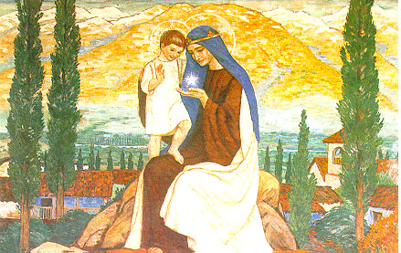5. **Recibir un mensaje de María**, que les agradece los regalos. Puede hacerse haciendo que llega una carta. O una llamada de un móvil o con un micrófono inalámbrico desde el exterior de la capilla (voz en off de una profesora que no conozcan).

(Ver anexo 2: Mensaje de María)

6. **Terminar cantando**: “ Las dos mamás”.

**ANEXOS**

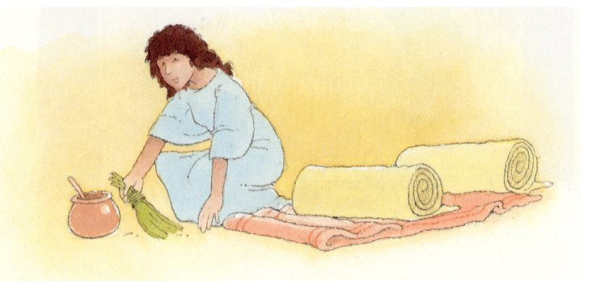

###### MARÍA Y EL MENSAJE DEL ÁNGEL

LÁMINA 1

**María tarareaba una canción mientras barría y limpiaba su casa. Era muy feliz. Estaba pensando en su boda. María iba a casarse con José. - ¡Qué bueno es José!, pensaba. Y cuántas cosas sabe hacer. José construía puertas, mesas y sillas. Era carpintero.**

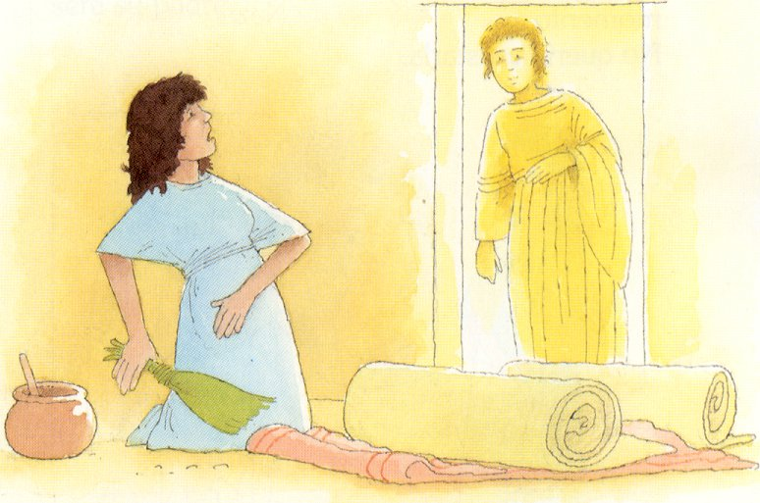

LÁMINA 2

**De repente, María, oyó un ruido y se asustó. Se giró para ver qué ocurría y sus ojos se agrandaron por la sorpresa. Allí, junto a la puerta, de pie, ¡había un ángel rodeado de luz!**

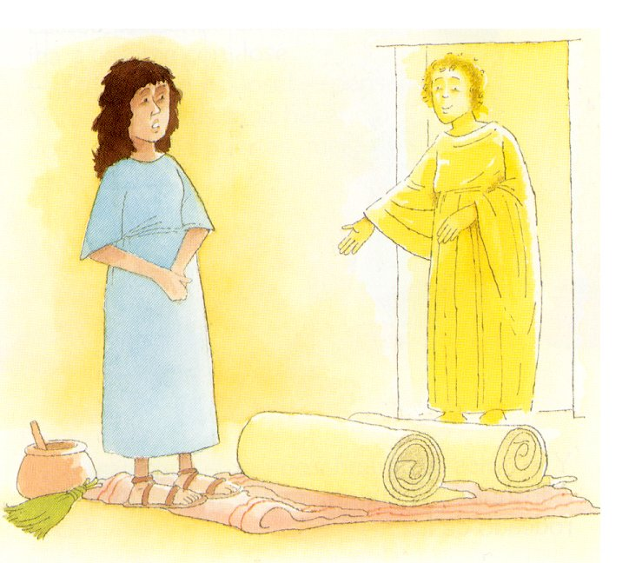

# LÁMINA 3

**María sabía algunas cosas sobre los ángeles: Dios los enviaba cuando tenía algún mensaje especial que decir. Pero no esperaba ver nunca a ninguno.**

**El ángel que había mandado Dios para hablar con María se llamaba Gabriel.**

**El ángel Gabriel se quedó en la puerta de pie un momento, porque no quería asustar a María.**

.

## LÁMINA 4

**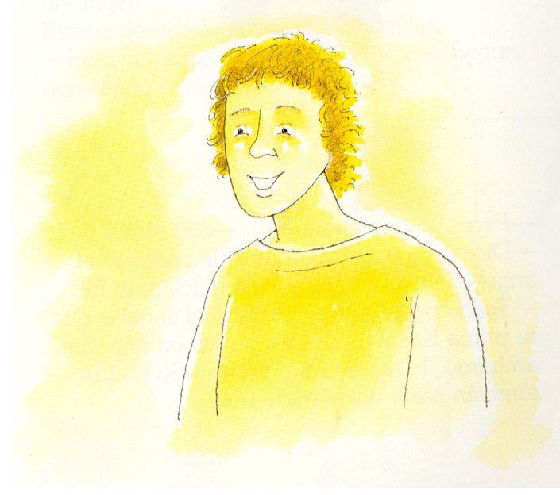**

**- Te traigo buenas noticias,**

**María. -le dijo el ángel suavemente-.**

**Dios tiene un mensaje maravilloso**

**para ti:**

**“Vas a ser mamá. Vas a tener**

**un niño, un niño muy especial.**

**Se llamará Jesús y será**

**hijo de Dios."**

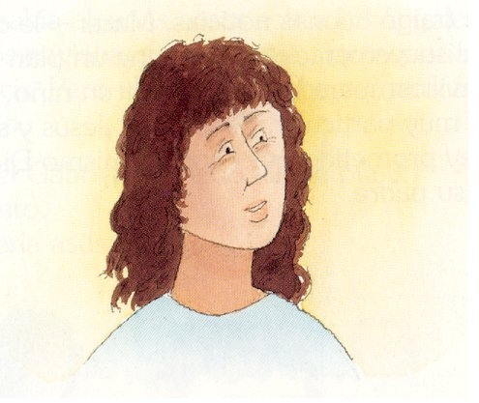

##### SÍ

## LÁMINA 5

* **Pero..., no lo**

**entiendo..., dijo María**

* **Tranquila, María, no tengas miedo. Dios se ocupará de todo.**

**Entonces María dijo al ángel llena de alegría:**

* **Sí, seré la madre de Jesús. Y seré muy feliz por cumplir el mensaje de Dios.**

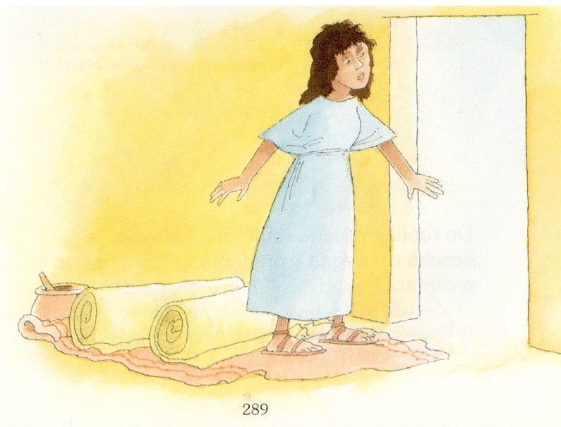

## LÁMINA 6

**Entonces, tan rápido como había venido, el ángel Gabriel desapareció. María estaba muy contenta porque había recibido un mensaje de Dios. ¡Dios la había elegido para ser la madre de Jesús!**

# LAS DOS MAMÁS

**.....................................................** Y **................................................**

## PE00531_Tengo en casa a mi mamá,

### pero mis mamás son dos:

### en el cielo está la Virgen

### que es también mamá de Dios.

### Las dos me quieren a mí,

### las dos me entregan su amor,

### a las dos las busco y las llamo

### y a las dos las quiero yo.

### PE02287_Cuando llamo a mi mamá,

ella viene sin tardar.

mi mamá del cielo viene

si me acuerdo de rezar.

Cada día mi mamá,

me da un beso al despertar.

en el alma llevo el beso

de mi madre celestial.

**MENSAJE A MARÍA**

**QUERIDOS HIJOS E HIJAS DE ..........(INFANTIL, 1º Y 2º DE PRIMARIA)**

**QUE ESTÁIS EN EL COLEGIO SALESIANO DE ..................**

**OS ESCRIBO PARA DECIROS QUE OS QUIERO MUCHO.**

**VEO CÓMO TRABAJÁIS, CÓMO APRENDÉIS Y CÓMO JUGÁIS.**

**Y ESTOY MUY CONTENTA DE VOSOTROS.**

**GRACIAS POR LOS DIBUJOS Y MENSAJES QUE ME HABÉIS REGALADO.**

**¿QUERÉIS CRECER SANOS Y SABIOS?**

**OBEDECED A VUESTRAS SEÑORITAS (ANDEREÑOS)**

**Y A VUESTRAS MAMÁS Y PAPÁS.**

**SOBRE TODO QUERED MUCHO A VUESTRAS MAMÁS. ¿VALE?**

**ESO ME HACE MUY FELIZ.**

**¿QUERÉIS SABER UNA COSA?**

**YO ESTOY TODOS LOS DÍAS CON VOSOTROS, AUNQUE NO ME VEAIS.**

**DESDE EL CIELO OS PROTEJO, CUANDO ESTÁIS EN CLASE Y CUANDO ESTÁIS EN EL PATIO. TODOS LOS NIÑOS QUE ESTÁIS EN EL COLEGIO SALESIANO SOIS MIS PREFERIDOS.**

**BESOS DE VUESTRA MAMÁ DEL CIELO.**

**MARÍA AUXILIADORA.**